Plan de travail n°27 – CM₁
Lundi 18 mai 2020

Calcul mental* :

Consigne : calcule mentalement un quotient

45 ÷ 5 | 54 ÷ 6 | 48 ÷ 8 | 63 ÷ 9 | 42 ÷ 7
81 ÷ 9 | 32 ÷ 8 | 27 ÷ 3 | 40 ÷ 5 | 64 ÷ 8

Mots de dictée :
Liste de mots à mémoriser :
disparaître – un gendarme – annoncer – le cirque – aussitôt – le poulailler – inquiet – le fauve – dévorer – personne – tranquillement – le bord – la rivière – allonger – l’herbe – patiemment.

mots : Antoine & Oscar mots : Lucas

Grammaire : Les déterminants du GN – les déterminants possessifs et démonstratifs

Compétence : reconnaître et utiliser les déterminants possessifs et démonstratifs

- Tâche n°1 : Visionne de nouveau les deux vidéos
https://lesfondamentaux.reseau-canope.fr/video/les-determinants-possessifs.html
https://lesfondamentaux.reseau-canope.fr/video/les-determinants-demonstratifs.html

- Tâche n°2 : Trace écrite
- Ouvre ton grand cahier noir partie grammaire et écris le titre « Les déterminants possessifs et démonstratifs dans le groupe nominal »
- Recopie le « Je retiens » p 34

- Tâche n°3 : exercice de consolidation

n°3 p 35

n°6 p 35

n°7 p 35

Mathématiques : Lire, écrire et décomposer des nombres décimaux.
Compétences :
- Connaître la valeur des chiffres d’un nombre décimal
- Lire et écrire les nombres décimaux.

Rappel de la structure d’un nombre décimal :

$$\frac{…}{10}$$
$$\frac{…}{100}$$

unité(s)
,

n°2 p 42

n°3 p 42

n°7 p 43

Lecture - fluence : « Travail de la fluence » Activité à réaliser avec l’aide d’un adulte et prévoir un chronomètre (celui du portable)

Compétence : lire à voix haute correctement un texte et de plus en plus vite. (Objectif : devenir un lecteur expert)

Tâche 1 : Lis avec un adulte les consignes de fonctionnement de l’activité fluence en cliquant sur le lien « Activité fluence_fonctionnement » publié sur le site.

Tâche 2 :
- Clique sur le lien « Texte_semaine 5 » publié sur le site.
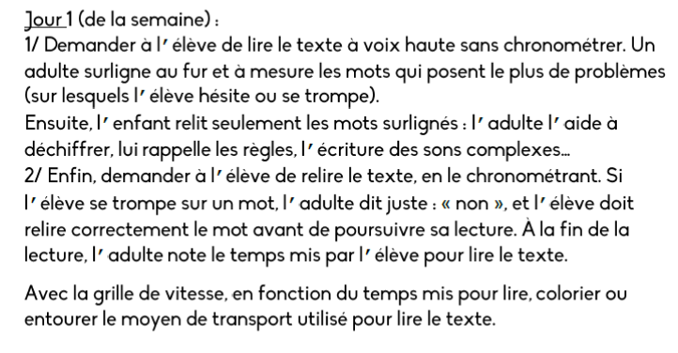
Attention à bien respecter la ponctuation et à faire les liaisons

Nombre du jour :
Compétence : lire, écrire, décomposer, comparer, ordonner, encadrer, arrondir, placer sur une demi-droite les grands nombres.

Clique sur le lien « Nombre du jour » publié sur le site.

Lecture compréhension :
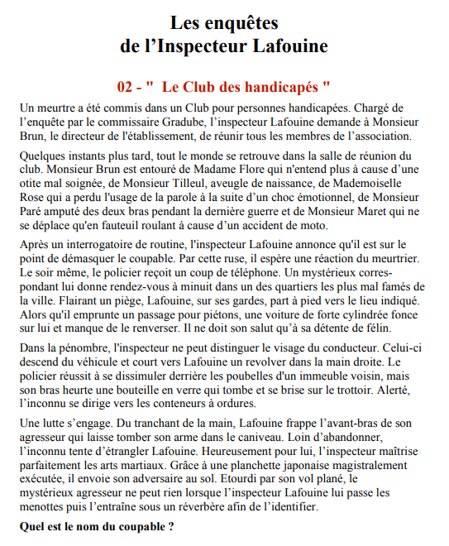

Justifie ta réponse !

